Číslo projektu: CZ.1.07./1.5.00/34.0938 Název projektu: Zlepšení podmínek pro vzdělávání na SUŠ, Ostrava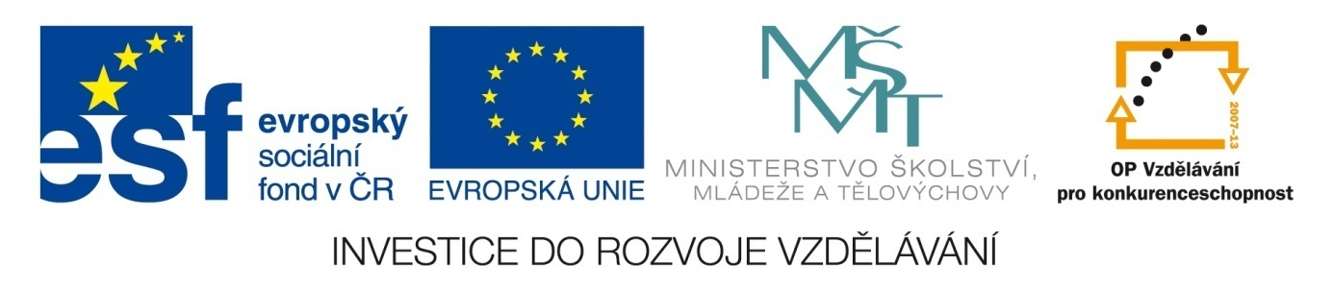

SVĚTOVÁ NÁBOŽENSTVÍ – JUDAISMUS

Pracovní list pro žáky
Zopakujte si znalosti z prezentace SVĚTOVÁ NÁBOŽENSTVÍ – JUDAISMUS a vypracujte úkoly.
Zadání úkolu 1: Doplňte vhodně text. U variant správně rozhodněte.
Judaismus je národní/univerzální náboženství knihy /mystické. Jde o nejstarší/nejmladší monoteistické náboženství na světě.Učí, že …………………… jsou vyvolený boží národ. Za zakladatele národa je považován ………………………(napište jméno). Tvůrcem náboženství je ……………………………. (napište jméno), jenž vyvedl nově zrozený národ z egyptského otroctví až na okraj ………………………… (jaké) země. V této oblasti se dnes nachází židovský stát Palestina/Izrael, kde žije asi 25% Židů, dalších 30% bychom dnes našli v …………… (napište kde). Nenávist vůči Židům se nazývá ………………………………….., během první/druhé světové války měl za následek hromadné vyvražďování, jež vzalo život asi 6 000 000/60 000 000 příslušníků tohoto národa. Hlavními symboly jsou ………………………………. a …………………………………….. Chrám se nazývá ……………………………., sváteční den je sobota/neděle. K nejznámějším náboženským tradicím patří mužská/ženská obřízka, potravinové předpisy a modlitba s pokrývkou hlavy. K posvátným spisům se řadí také ……………………………… (napište název), rozsáhlý výklad věrouky, na němž se podíleli rabíni sedmnácti generací. Je psán ………………………… (napište jazyk).
Zadání úkolu 2: K charakteristikám doplňte správné pojmy.
………………………… systematické vyvražďování Židů za druhé světové války
………………………… svátek nekvašených chlebů – připomínka vyvedení Židů z Egypta
………………………… zakladatel judaismu
………………………… jídlo, jež odpovídá potravinovým předpisům
………………………… sedmiramenný svícen
………………………… sváteční den v týdnu, kdy se nepracuje, den radosti a klidu
………………………… židovský chrám
………………………… hlavní soubor posvátných knih
………………………… Zaslíbená země
Zadání úkolu 3: Vzpomeňte si a zaznamenejte
6starozákonních příběhů
5knih nebo filmů, jež se zabývají tematikou židovství nebo holocaustu
4 koncentrační/vyhlazovací tábory z II. světové války
3 judaistická potravinová pravidla
2 židovské anekdoty
Co je Zeď nářků a kde bychom ji našli?
Literatura a zdroje:
PARTRIDGE, CH. Lexikon světových náboženství. Praha: Slovart, 2006.

